Range Chaussures Circulaire

Inno 061

Mode d’emploi

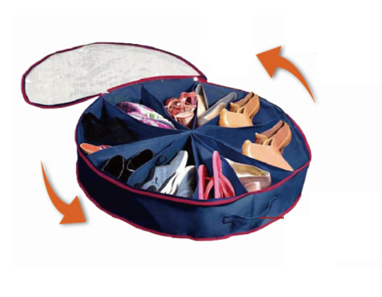
Félicitations ! Vous venez d’acquérir le Range Chaussures Circulaire

Gain d’espace, la meilleure solution pour ranger discrètement vos chaussures.
Il vous permettra de ranger discrètement une dizaine de paires de chaussures et de les protéger grâce à sa fermeture zippée.

Avant toute utilisation, veuillez lire attentivement le mode d’emploi.

Lavez à l’aide d’une éponge humide et de savon. Laissez bien sécher. Ne va pas en machine à laver.

Caractéristiques techniques

- Contient 1 Rangement Chaussures Circulaire.
- Poids unitaire : 300g,
- Dimensions : 70cm de diamètre x 15cm
- Peut contenir jusqu’à 10 paires de chaussures
- Tissu intissé 80g/m2, PVC 0,1mm.
- Couvercle en PVC souple permettant de voir vos chaussures.
- Fermeture zippée circulaire 360°.
- Se nettoie à la main, au savon.

Avertissements

- Tenir éloigné de toute source de chaleur excessive (chauffage)
- Tenir éloigné des flammes.
- Tenir hors de portée des enfants. Une mauvaise utilisation de ce produit peut conduire à la suffocation.
Fabriqué en Chine
Importé par :
INNOMEGA – 71 rue Fondary – 75015 Paris – France
CI 0122

Ce produit n’est pas un jouet, il ne doit pas être manipulé par des enfants. Danger d’étouffement. Veuillez tenir les sacs d’emballage hors de portée des enfants.

Uniquement destiné à un usage domestique.

Produit conçu en respect des normes en vigueur dans la communauté européenne.

Caractéristiques
Avertissements

